INSTITUCIÓN EDUCATIVA RURAL BUENAVISTA
ACTA DE ELECCIÓN DE PERSONERO Y CONTRALOR ESTUDIANTIL
En la Institución Educativa Rural Buenavista, siendo las 7:00 a.m. del día 19 de marzo, se dio apertura al proceso de votación para la elección del Personero Estudiantil, en cumplimiento de los mecanismos de participación democrática establecidos en el Gobierno Escolar.
La jornada electoral se desarrolló con normalidad, transparencia y participación activa de la comunidad estudiantil, finalizando a la 1:00 p.m. del mismo día.
Una vez realizado el proceso de escrutinio, se obtuvieron los siguientes resultados:
- Carlos Alberto Díaz Reyes: 132 votos, correspondientes al 56,4% del total de votos.
- Brenda Rincón Sanjuan: 94 votos, correspondientes al 40,2% del total de votos.
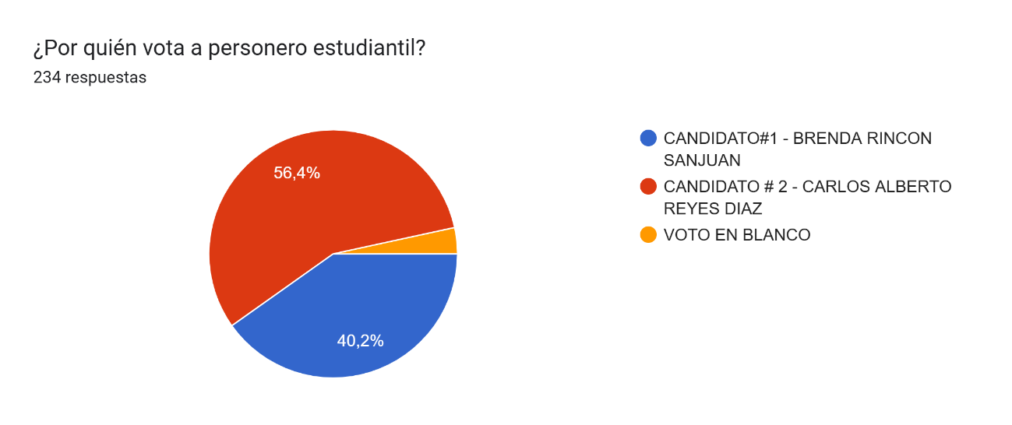
- Votos en blanco: 8 votos, correspondientes al 3,4% del total de votos.

De acuerdo con los resultados anteriores, se declara como:
- Personero Estudiantil al estudiante Carlos Alberto Díaz Reyes, por haber obtenido la mayoría de los votos.
- Contralor Estudiantil a la estudiante Brenda Rincón Sanjuan, por haber ocupado el segundo lugar en la votación.
El proceso electoral se desarrolló mediante el uso de los dispositivos tecnológicos disponibles en la Institución Educativa Rural Buenavista, a través de la diligenciación de un formulario digital dispuesto en el siguiente enlace: https://docs.google.com/forms/d/e/1FAIpQLSf65Js58dxD5boQj6nisj7DBsOtpjz01ly8XiyH3x41eIwxUA/viewform?usp=dialog

Dicho proceso se llevó a cabo garantizando los principios de participación, equidad, transparencia y acceso democrático, contribuyendo al fortalecimiento de la formación ciudadana y democrática de los estudiantes.
No siendo otro el motivo de la presente, se firma la presente acta para constancia.

EDILSOJN ALVAREZ ALVAREZ DARWIN PALACIO PEREZ
Rector Docente de Ciencias Sociales
Fecha: 19 de marzo

